ИНФОРМАЦИЯ И ФОТОМАТЕРИАЛЫ
о проведенных мероприятиях в Бавлинском муниципальном районе

Мероприятие | Форма проведения | Дата проведения | Участники | Результат мероприятия
Подбор литературы, организация выставки по экстремизму, терроризму | Книжная выставка | Январь |  | На выставке была представлена литература, знакомившая читателей с определением таких слов, как «терроризм», «теракт», «террор», а также о жестокости и бесчеловечности террористов.
«Экстремизм в молодежной среде. Как не допустить…», «Эстремизм и патриотизм»  «Профилактика разрешения конфликтов» | Классный час | 15-17.01.2020 | 7-9 кл., охват 17 чел | Профилактика экстремистских настроений среди учащихся
Мероприятия, посвященные 100-летию ТАССР, 90-летию Бавлинского района:  «Татарстан – мой дом родной»  «Мы - дети Татарстана»  «Цвети, мой Татарстан»  «Добро пожаловать в Татарстан»  «Мой край родной»  «Что значит быть гражданином России» | Классные часы, беседы | 20–25.01.2020 | 1-9 кл, охват – 56 чел | С целью профилактики национального и религиозного экстремизма, формирования толерантного сознаний и поведения во всех классах проведены мероприятия, посвященные 100-летию ТАССР, 90-летию Бавлинского района
Урок мужества, посвященные Дню прорыва и снятия блокады Ленинграда | Внеклассное мероприятие | 27.01.2020 | 5-9 кл., охват – 32 чел | Организация и проведение данного мероприятия, посвященного блокадной теме, имеет огромную роль в воспитании современной молодежи, позволяет им задуматься о своей жизни, изучить, осмыслить и анализировать опыт поколений. В процессе проведения подобных мероприятий происходит формирование патриотического воспитания, чувства сострадания и ответственности подростков
«Они служили в Афганистане» | Оформление стенда | 5-12.02.2020 | 5 кл, охват уч-ся 6 чел. | Оформлен стенд о воинах-интернационалистах нашего поселка Н. Ильдерове и Р. Забирове
Рассмотрение на родительских собраниях вопросов, связанных с противодействием терроризма: «Ответственность родителей за воспитание детей», «Воспитание толерантности». | Родительское собрание | 6.02.2020 | Родители – 41 чел., педагоги – 14 чел. | На классных родительских собраниях вопросов, рассмотрели вопросы связанные с противодействием терроризма: «Ответственность родителей за воспитание детей», «Воспитание толерантности».
Уроки мужества:  «Необъявленная война «Афганистан»;  «Служу России!» | Внеклассное мероприятие | 14.02.2020  20.02.2020 | 5-8 кл,  охват – 19 чел;  1-4 кл, охват – 24 чел | На встречу приглашен воин-интернационалист Забиров Р.Р., выпускник нашей школы И. Хуснутдинов, который после службы в армии выбрал себе профессию военного.
Под лозунгом «Спорт против террора и насилия» прошли спортивные мероприятия:  «Лыжня России – Лыжня Татарстана»;  «Товарищеская встреча по мини-футболу»;  «А ну-ка мальчики» | Спортивное соревнование | 8.02.2020  17.02.2020  21.02.2020 | 2-8 кл, охват уч-ся 12 чел;  4-9 кл, охват – 12 чел;  1-9 кл, охват – 22 чел. | В рамках месячника военно-патриотического воспитания, в школе проведены спортивные мероприятия
Парламентский урок «Сохраняя традиции, сохраняем будущее» | Парламент-  ский урок | 21.02.2020 | 8-9 кл, охват – 13 чел | Парламентский урок посвящен 100 летию ТАССР, 90-летию Бавлинского района, 75-летию Великой Победы. На урок была приглашена депутат городского Совета, глава сельского поселения С.Н.Багижева
Открытый урок по «Основам безопасности жизнедеятельности», в рамках Всемирного дня гражданской обороны | Общешколь-ное мероприятие | 02.03.2020 | 5-9 кл, охват – 32 чел | Практическая направленность и соревновательный характер мероприятия способствует формированию у учащихся навыков распознания и оценки опасных и вредных факторов среды обитания человека, нахождения способов защиты от них, безопасного поведения в экстремальных и чрезвычайных ситуациях дома, на улице и на природе, выработке умения защищать свою жизнь и здоровье, оказывать само- и взаимопомощь.
Конкурс рисунков:  «Мир на планете, счастливы дети»  «Мы такие разные, но все мы вместе»  «НЕТ террору» | Конкурс | 02-07.03.2020  10-14.03.2020  16 -21.03.2020 | 1-4 кл;  5-7 кл;  8-9 кл;  охват- 42 чел | Организованы выставки детского рисунка.
Урок безопасности | Урок | 14.03.2020 | 1-5 кл., охват – 34 чел | Сотрудник МЧС, начальник отдельного поста п. Новозареченск Забиров Р.Р провел с ребятами беседу о пожарной и антитеррористической безопасности , рассказал о правилах безопасного поведения на водных объектах
Акции в рамках военно-патриотического месячника:  «С днем защитника Отечества»  «Ветеран живет рядом»  «Слава защитникам Родины»  «Обелиск» | Посещение на дому ветерана ВОВ, оказание посильной помощи;  очистка территории обелиска от снега | Регулярно в течение месячника | 1-4 кл;  5-6кл;  7-8 кл;  9 кл,  охват – 32 чел | В рамках патриотической акции учащиеся школы посетили на дому ветерана ВОВ, оказали посильную помощь. Провели поздравительную акцию, дарили жителям поселка открытки и сувениры, сделанные своими руками. Провели акции по очистке территории обелиска от снега.
Участие в мероприятиях, посвященных 75 летию Победы в ВОВ:  -«У войны не женское лицо»;  -«Бессмертный полк - онлайн»;  -«Окна Победы»;  -«Знаю. Помню.Горжусь»;  -«Голос весны»… | Классные часы, просмотры кинофиль-мов, доку-ментальных фильмов о войне, участие в акциях, чтение стихотворе-ний, поиск сведений о ветеранах участниках ВОВ, оформление окон, конкурс рисунков | Апрель – май  дистанционно | 1-4 кл;  5-6кл;  7-8 кл;  9 кл,  охват – 35 чел
Семинар общественных воспитателей, социальных педагогов, педагогов-психологов, заместителей директоров по воспитательной работе, https://www.instagram.com/p/B783eAqDp1c/?igshid=1ohg75j88a9mt, | Семинар, на котором присутствовали представители комиссии по делам несовершеннолетних и защите их прав, отдела опеки и попечительства, ПДН-5 приглашенных Семинар, | 30.01.2020 | Общественные воспитатели, социальные педагоги, педагоги-психологи, заместители директоров по воспитательной работе,  35 человек
Уроки Мужества, https://www.instagram.com/p/B80ncChjLIR/?igshid=zx17uanjr71b, | Внеклассные мероприятия «Уроки Мужества», приглашенные -3 человека (сотрудники МВД) | 21.02.2020 | Обучающиеся МБОУ «СОШ №7»  6-8 классов, 152 человека | По итогам уроков подготовлены информационные материалы
Встреча с воинами-интернационалистами, https://www.instagram.com/p/B8xqt51jD1E/?igshid=1sfeczx3ni6ij, | Внеклассное мероприятие, приглашенные – 3 человека (воины-афганцы) | 20.02.2020 | Обучающиеся МБОУ «СОШ №7»  9-10 классов, 84 человека | По итогам уроков подготовлены информационные материалы
Всероссийский открытый урок по кибербезопасности «Безопасность будущего» | Онлайн - урок | 01.06.2020 | Учащиеся в МБОУ «Новозареченская ООШ»  7-9 классов-  17 чел, педагоги – 9 чел. | Урок адресован учащимся 1–9-х классов, которые познакомились с правилами безопасного поведения в интернете и узнали, как создавать надёжный пароль, защититься от кражи аккаунтов, как защитить «умные» устройства, а также научиться отличать мошеннические сайты от настоящих.
Урок мужества  https://edu.tatar.ru/bauly/k-saray/sch/main-news?page=4  https://www.instagram.com/p/B8Quv9TDDYz/ | Мероприятие с приглашение ОМОО «Союз Десантников» г.Бавлы и ВПК «Крылатая Гвардия» | 06.02.2020 | Учащиеся в МБОУ «Крым-Сарайская ООШ» | По итогам уроков подготовлены информационные материалы
Классный час  Мероприятия по обеспечению антитеррористической защищенности :  «Терроризм-угроза общества» - беседа с подростками  https://edu.tatar.ru/bauly/k-saray/sch/main-news?page=4  https://www.instagram.com/p/B8uw-L_DphT/?igshid=dtie7gvcz4kk | Мероприятие с приглашением главы Крым-Сарайского сельского поселения | 18.02.2020 | Учащиеся в МБОУ «Крым-Сарайская ООШ» | По итогам уроков подготовлены информационные материалы

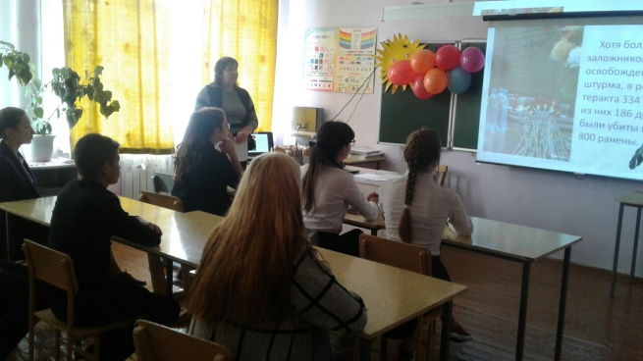  Экстремизм в молодежной среде | 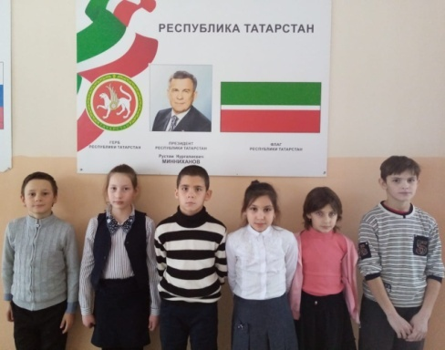  «Мы дети- Татарстана» | 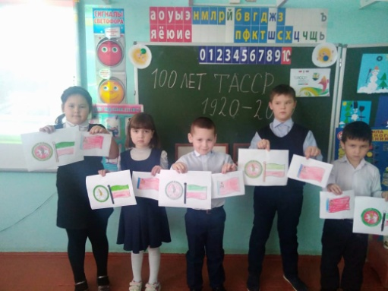  «Татарстан – мой дом родной» | 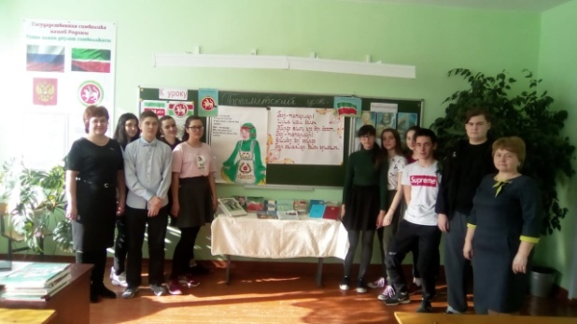 Парламентский урок
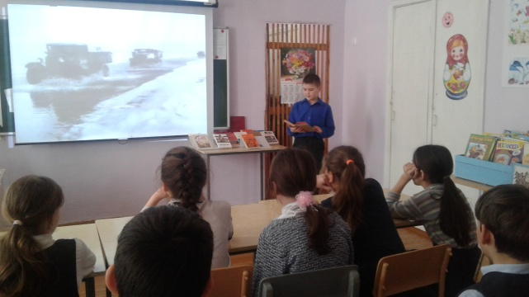  Блокада Ленинграда | 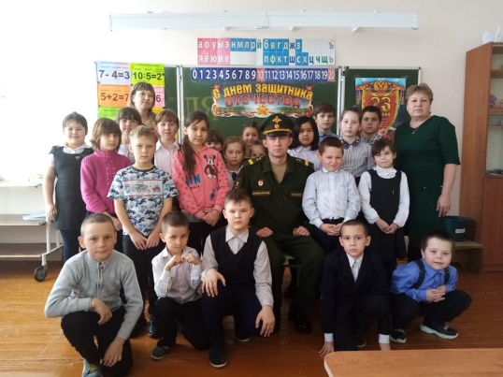  Встреча с военнослужащим  И. Хуснутдиновым | 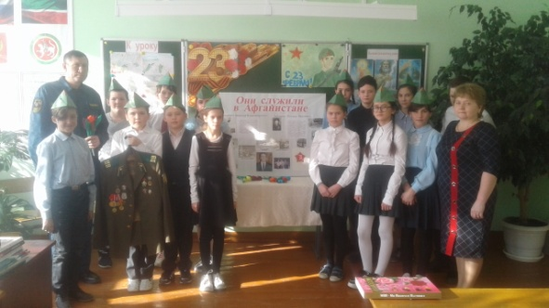 Встреча с воином-интернационалистом  Р.Р. Забировым | 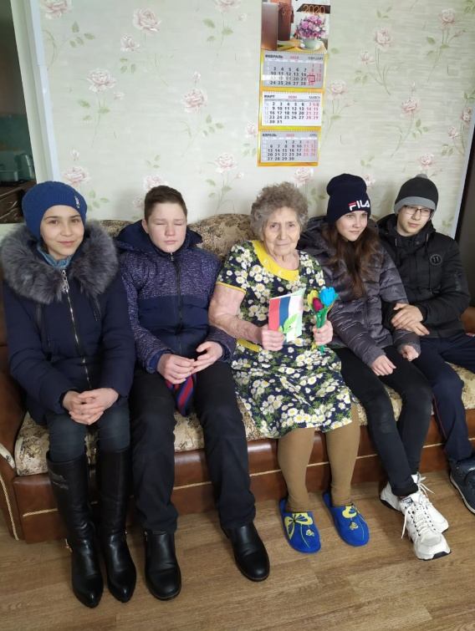 Посещение ветерана ВОВ
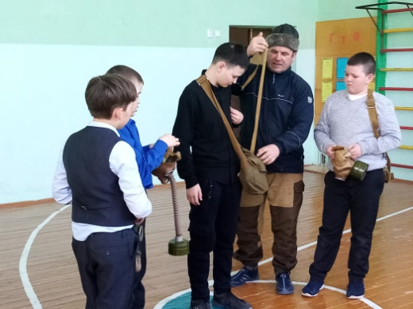 | 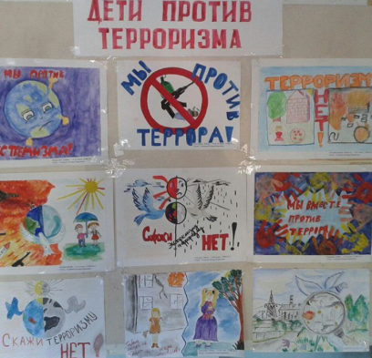 | 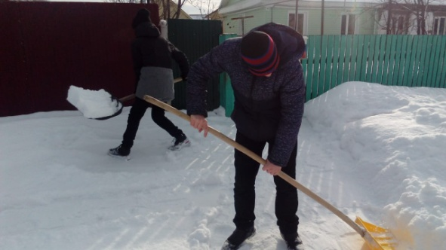  Акция «Помощь ветерану» | 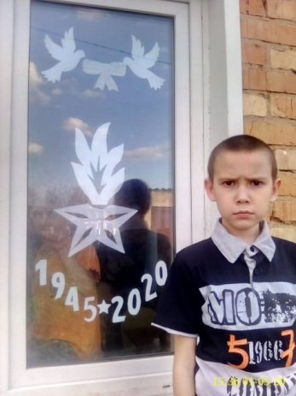  Окна Победы
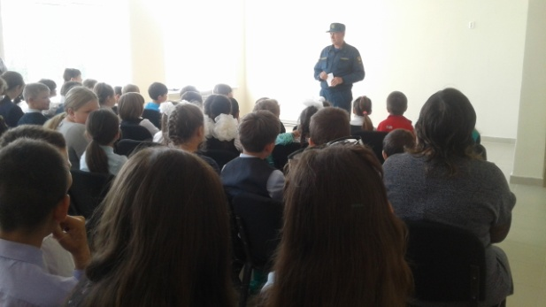  Урок безопасности | 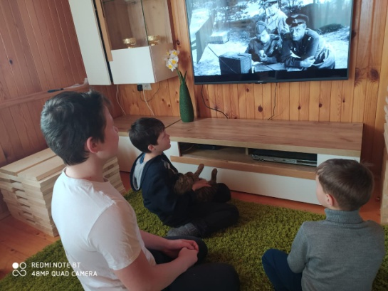  Просмотр фильмов о ВОВ | 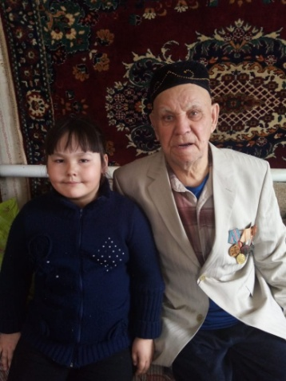  Посещение участников ВОВ | 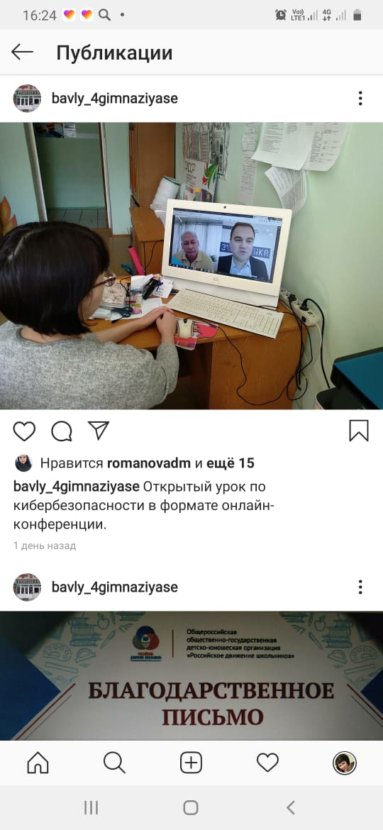
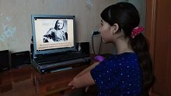  «У войны не женское лицо» | 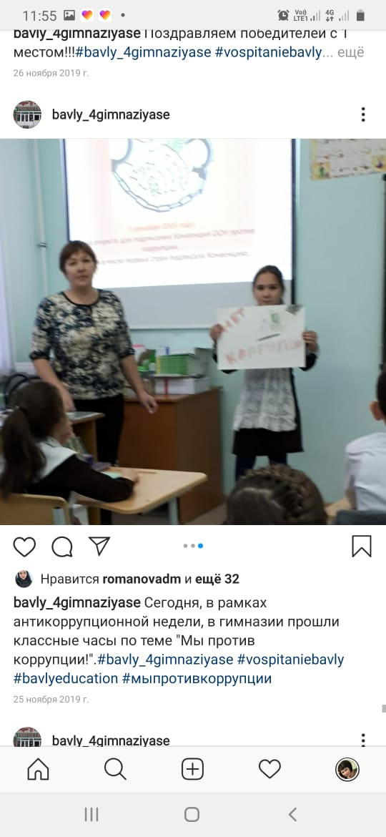 | 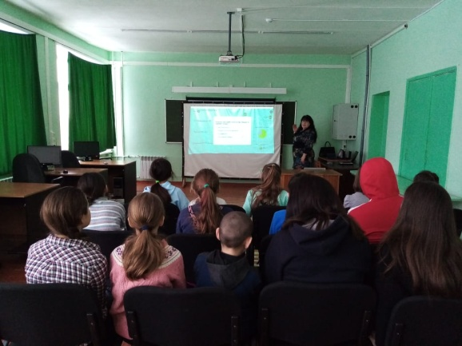  Безопасный интернет 5-9 кл | 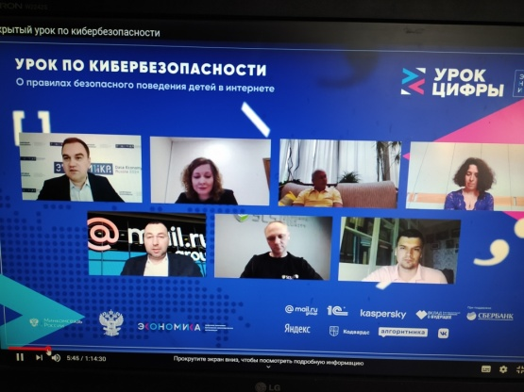  Окна Победы
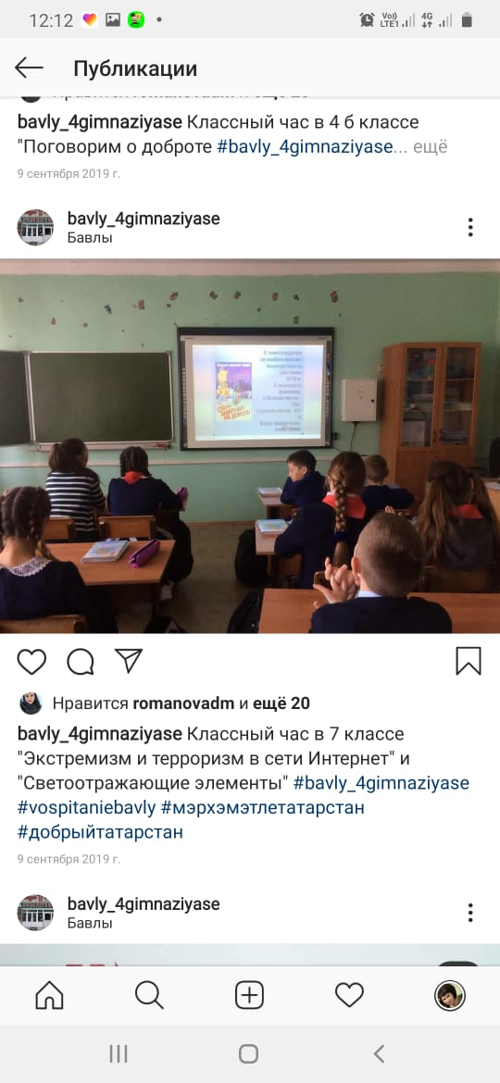 | 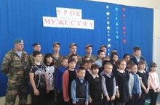 | 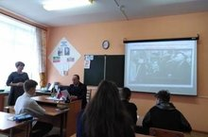
Секретарь Антитеррористической комиссии в Бавлинском муниципальном районе разработала и выпустила памятки по антитеррористической деятельности.
